VÝTVARNÝ SALON XVIII.

PODZIMNÍ PŘÍPRAVA PŘED ZIMOU
Ekologicky a soběstačně pro uvědomělou domácnost.
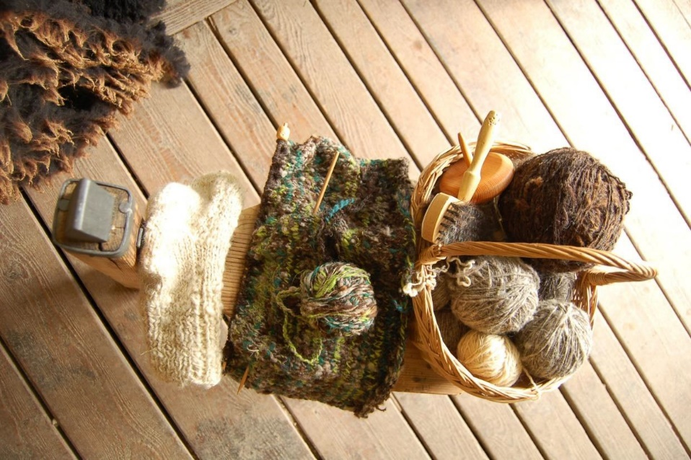

Zveme všechny, ať již známé kurzisty, tak i nové zájemce do naší „party“. Cílem našeho výtvarného salonu je nabídnout příjemný prostor pro setkávání, tvůrčí relaxaci, vlastní tvořivost a seznámení s lektory, kteří jsou nejen velmi zručnými řemeslníky a výtvarníky, ale velmi mimořádnými osobnostmi. Náplň kurzu zvládne opravdu každý, důležitý je elán a dobrá nálada.
Tématem tohoto salonu je ohlédnutím za přirozenou zručností našich předků. Využívali místních a sezónních zdrojů, které jim nabízela příroda, a díky tomu se chovali více ohleduplně a ekologicky než naše „vyspělá“ konzumní společnost. Jejich domácnosti byly mnohem více soběstačné
a nezávislé. Na některé důležité a přirozené postupy, materiály a zdroje jsme zapomněli a nyní se k nim opět vracíme. Snahou mnohých z nás je zastavit produkci zbytečného odpadu také recyklováním a upcyklací v našich domácnostech. Některé věci vůbec kupovat nemusíme
a umíme si poradit!
Kurzy se konají každý čtvrtek v Kamenářském domě vždy od 14:00 do 16:00,
nebo od 17:00 do 19:00.

Kurzovné činí 2000 Kč a zahrnuje veškerý materiál i externí lektory. Kurzovné můžete uhradit
na konto 107-8960770287/0100 (uveďte prosím své jméno a název kroužku).

Zájem o Vaši účast v jednom z termínů prosím hlaste Janě Válkové Střílkové.
Na níže uvedeném kontaktu se také můžete dozvědět i podrobnější informace o celém kurzu.

Kontakt:
e-mail: janice.tikov@seznam.cz
mob: 603330576

PODZIMNÍ PŘÍPRAVA PŘED ZIMOU
Ekologicky a soběstačně pro uvědomělou domácnost.

Harmonogram Výtvarného salonu XVIII:

6. 10. Pletené ponožky z ovčí vlny pro studené nohy I. Lektor Iva Válková
13. 10. Pletené ponožky z ovčí vlny pro studené nohy II. Lektor Iva Válková
20. 10. Šumivé koule do koupele a bylinková sůl pro unavená těla. Lektor Jana Válková Střílková
27. 10. Voskovaný ubrousek a domácí impregnace na boty. Lektor Markéta Kučerová
3. 11. Dřevěné kuchyňské náčiní vlastní výroby. Lektor Miroslava Řezníková
10. 11. Recyklovaný ledvinový pás ze starého vlněného svetru. Lektor Iva Válková
17. 11. Státní svátek – salon se nekoná
24. 11. Směs bio koření na míru pro Vaše dobré zimní trávení. Lektor Kateřina Horáčková
1. 12. Vánoční stromeček z proutí k celoročnímu využití i na zahradě. Lektor Jana Válková Střílková
8. 12. Drhání/macramé závěs na vše, co potřebujete zavěsit. Lektor Renata Mikešová
15. 12. Kaštanový gel na žíly a bolavé nohy + balzám na rty. Lektor Jana Válková Střílková

Předpokládaná náplň se může v závislosti na čase a zdravotním stavu lektorů, přednášejících
a dostupnosti materiálu měnit.

Projekt Výtvarný salon XVIII. finančně podpořilo město Turnov.
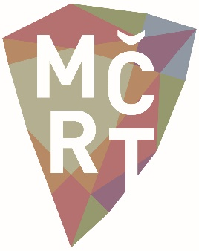
PŘIHLÁŠKA – XVIII. VÝTVARNÝ SALON 2022
PODZIMNÍ PŘÍPRAVA PŘED ZIMOU
Ekologicky a soběstačně pro uvědomělou domácnost.

jméno, příjmení:
mobilní telefon:
e-mail:
Podpis:

kurzovné:
2000 Kč
Platbu prosíme uhradit pouze bankovním převodem na účet: 107-8960770287/0100
+ do poznámky uveďte své celé jméno
-------------------------------------------------------------------------------------------------------------------------------------

Kurzovné za deset lekcí činí 2.000 Kč a zahrnuje veškerý materiál i externí lektory.

